任务申请部门 | 服务运营部 |  | 申请人 |  | 张超
任务提出时间 | 2020年11月09日 |  | 要求完成时间 |  | 2020年11月15日
客户姓名/职务 | 监控中心主任 |  | 联系电话 |  | 18034620327
费用归属 | 合同 |  | 合同名称 |  | 甘肃省生态环境调查中心污染源自动监控系统远程技术服务合同
任务名称 | 4.1平台，折算因子小时数据正常，日数据企业端和环保端不一致的问题。
工作要求 | 甘肃庆阳 ： 其他污染物数据都正常。折算因子小时数据正常， 日数据中，烟气流速、烟气温度、烟气湿度、氧含量等因子企业端和国发平台不一致。  环保端：小时数据  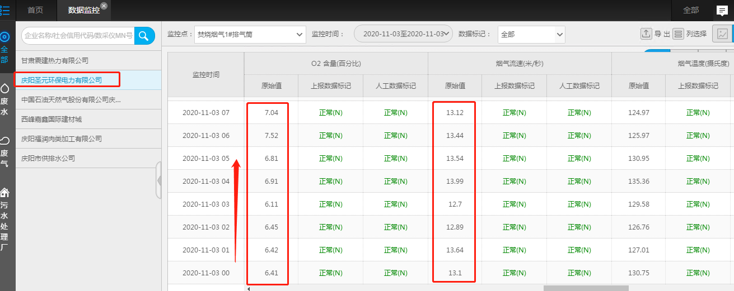  企业端：小时数据  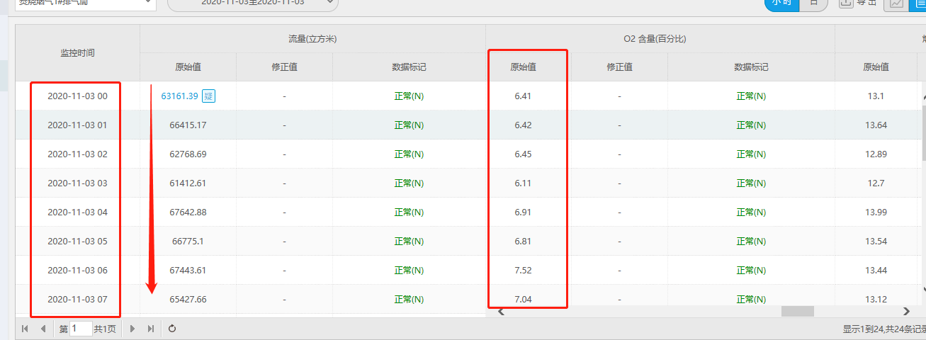  环保端：日数据  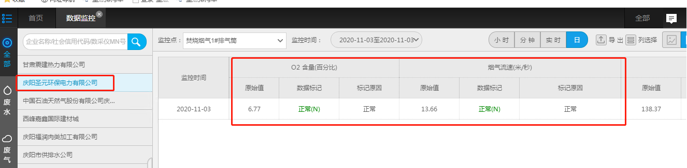  企业端：日数据  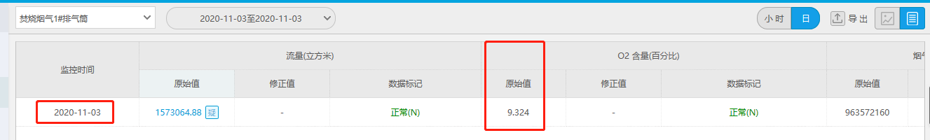  如需协助请联系张超。  申请部门：
实施部门  审批 | 签名/时间：
实施人 | 责 | 工作量 |  |  |  | 完成时间 | 年 月 日
完成情况确认 | 实施部门确认： 申请人确认：
满意度评价 | □优秀（5分）□满意（4分）□一般（3分）□较差（2分）□很差（1分）  若任务单实施过程优秀、较差或很差，请给出原因：  签名/时间：
特殊情况说明：

